рекомендации по результатам
республиканской контрольной работы
по учебному предмету «Математика»,
VIII класс (2019/2020 учебный год)

Республиканская контрольная работа (далее – РКР) по учебному предмету «Математика» проводилась с целью изучения уровня образовательных достижений учащихся VIII класса и факторов, оказывающих влияние на освоение учащимися содержания образования по данному учебному предмету.
Содержание контрольной работы определялось требованиями учебной программы по учебному предмету «Математика» к результатам учебной деятельности учащихся. Задания проверяли усвоение учебного материала, изученного до даты проведения контрольной работы (04.02.2020). Контрольная работа включала 5 заданий, из них: 3 задания по алгебре; 2 задания по геометрии. На выполнение контрольной работы отводилось 45 минут.
С целью ознакомления потенциальных участников и общественности со структурой контрольной работы, количеством, формой заданий, уровнем их сложности была разработана демонстрационная версия материалов, которая в декабре 2019 года была размещена на информационном ресурсе управления мониторинга качества образования НИО.
В РКР по математике приняли участие 4 394 учащихся VIII класса из 159 учреждений общего среднего образования. В выборке были представлены учреждения образования всех административных районов страны, в том числе всех городских районов областных центров и г. Минска.
Проверка работ учащихся осуществлялась районными предметными комиссиями, которые не проверяли работы учащихся своего региона. Выборочная проверка работ учащихся (примерно одна треть от общего количества работ) осуществлялась областными предметными комиссиями и предметной комиссией г. Минска.

Результаты выполнения РКР по учебному предмету «Математика»
Общее количество учащихся, выполнивших контрольную работу на высоком, достаточном и среднем уровнях, составляет 68,8% от всех участников РКР. Среди них: 2,8% учащихся выполнили контрольную работу на высоком уровне (получили отметки «9–10 баллов»), 25,1% учащихся – на достаточном уровне (получили отметки «7–8 баллов»), 40,9% – на среднем (получили отметки «5–6 балов»). Количество учащихся, выполнивших РКР на удовлетворительном (отметки «3–4 балла») и низком уровнях (отметки «1–2 балла»), составляет 29,3% и 1,8% учащихся соответственно. Не продемонстрировали результаты учебной деятельности (получили «0 баллов») 0,1% участников РКР.
Диаграмма 1 – Распределение учащихся VIII класса по уровням усвоения учебного материала (по результатам РКР), %
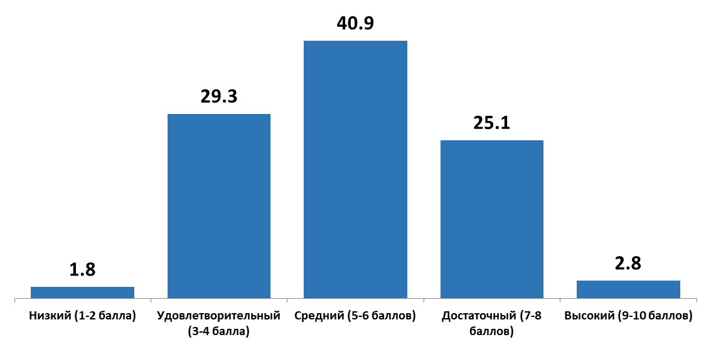
Задание, соответствующее первому уровню усвоения учебного материала, правильно выполнили в среднем 84,4% учащихся, 15,6% учащихся допустили ошибки.
Справочно. При выполнении первого задания учащимся было необходимо выбрать два правильных ответа из пяти предложенных вариантов:
Вариант 1. Укажите два верных равенства из пяти предложенных.
= 0,7; 2) = 200; 3) = 0,6; 4) =; 5) = –10.
Вариант 2. Укажите два из пяти предложенных выражений, которые не имеют смысла.
; 2); 3) ; 4) ; 5) .
Ошибки учащихся при выполнении первого задания могли быть связаны с незнанием квадратов чисел от 1 до 10 и неумением их распознавать, а также непониманием двух фактов: 1) число под знаком квадратного корня (арифметического квадратного корня) должно быть неотрицательным; 2) арифметический квадратный корень из числа а есть неотрицательное число в, квадрат которого равен а.
Задание, соответствующее второму уровню усвоения учебного материала, без ошибок выполнили 72,9% учащихся, 27,1% учащихся допустили ошибки.
Справочно. Задание проверяло знание учебного материала по теме «Квадратные уравнения. Решение неполных квадратных уравнений».
Вариант 1. Используя теорему Виета, укажите, в каких из пяти случаев верно записаны сумма и произведение корней указанного уравнения.
№ | Уравнение | Сумма корней | Произведение корней
1. | 9 = 0 |  | –
2. | – 3x – = 0 |  | – 4
3. | + 5x + 6 = 0 | 5 | – 6
4. | – x – 5 = 0
5. | x = 0 |  | 0
С заданием третьего уровня справились в среднем 42,0% учащихся, ошибки допустили 54,5% учащихся, 3,5% учащихся не приступили к выполнению этого задания.

Справочно.
Вариант 1. По размерам, указанным на рисунке, определите, площадь какого участка земли больше, какой участок по площади самый маленький. Укажите номера фигур (участков), их площади по порядку и участки с наибольшей и наименьшей площадью (все размеры даны в метрах):
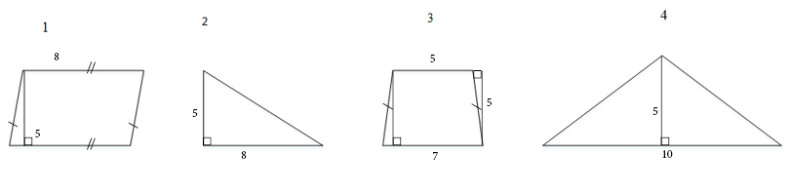
Ошибки учащихся при выполнении этого задания связаны с неумением применять формулы площадей многоугольников. Среди тех, кто допустил ошибки: 37,2% учащихся не смогли применить формулу для нахождения площади трапеции, 36,9% учащихся –площади прямоугольного треугольника, 34,5% – площади треугольника, 19,9% – площади параллелограмма.
Задание, соответствующее четвертому уровню усвоения учебного материала, правильно выполнили 6,5% участников РКР, 66,0% учащихся допустили ошибки, не приступили к выполнению задания 27,5% учащихся.
Справочно. Выполнение данного задания требовало применения знаний и умений по теме «Решение текстовых задач с помощью квадратных уравнений».
Вариант 1. В актовом зале колледжа кресла расставлены рядами, причем кресел в ряду в 2 раза больше, чем рядов. Для проведения мероприятия принесли дополнительные кресла и увеличили число рядов на 1 и число кресел каждого ряда на 4. Таким образом, в зале оказалось 312 мест. На сколько процентов увеличили число кресел в актовом зале? Запишите решение и ответ, округлив ответ до десятых.
Анализ допущенных учащимися ошибок позволяет сделать выводы о том, что 24,0% учащихся ошиблись при составлении квадратного уравнения; 16,4% учащихся допустили ошибки при решении квадратного уравнения; 7,8% учащихся ошиблись при выборе необходимого корня уравнения. Можно предположить, что учащиеся, которые не приступили к выполнению заданий, не умеют использовать квадратные уравнения как математические модели при решении текстовых задач. 13,0% учащихся допустили ошибки вычислительного характера (учебный материал V–VI классов).
С заданием пятого уровня в среднем справились 0,2% участников РКР, 53,0% допустили ошибки, 46,8% учащихся к выполнению задания не приступили.
Справочно. В задании требовалось показать ход решения задачи и обосновать его.
Вариант 1. На дачном участке цветы занимают квадратный участок земли, по серединам сторон которого высажены цветущие кусты. Хозяйка решила увеличить площадь для выращивания овощей и уменьшить вдвое участок, отведенный под цветы, сохранив его квадратную форму и не пересаживая цветущие кусты. Укажите, как это сделать. Ответ обоснуйте.
Ошибки учащихся при выполнении этого задания были связаны с неумением применять свойства средней линии треугольника (10,5% учащихся); признаков равенства прямоугольных треугольников (9,4% учащихся). 22,0% учащихся не смогли показать на чертеже «новый участок» в виде четырехугольника, 9,1% – определить вид полученного четырехугольника. 11,5% восьмиклассников не обосновали ход решения задачи.
Влияние отдельных факторов на результаты учебной деятельности учащихся по учебному предмету «Математика»
1. Посещение факультативных занятий
Согласно результатам анкетирования учащихся, 67,5% участников РКР посещали факультативные занятия по учебному предмету «Математика». Из них: 9,2% учащихся посещали факультативные занятия 4 года (в V–VIII классах); 10,2% учащихся – 3 года (в VI–VIII классах); 23,5% учащихся – 2 года (в VII–VIII классах); 24,6% учащихся – только в текущем учебном году.
Результаты РКР позволяют сделать вывод об отсутствии существенного влияния данного фактора на результаты контрольной работы. Отметки «7–10 баллов» за РКР получили 28,0% восьмиклассников из тех, кто посещал факультативные занятия по математике, это на 4,4% меньше количества учащихся, которые не посещали факультативные занятия и получили такие же отметки.
2. Дополнительные занятия с репетитором
По результатам анкетирования учащихся 9,5% участников РКР используют услуги репетиторов по математике. Отметки «7–10 баллов» за контрольную работу получили 15,6% учащихся, использующих услуги репетиторов. Такие же отметки получили 28,0% участников РКР, которые не использовали услуги репетиторов. Результаты выполнения контрольной работы позволяют сделать вывод об отсутствии влияния данного фактора на результаты РКР.
3. Квалификационная категория и педагогический стаж учителей, под руководством которых участники РКР изучали учебный предмет
В анкетировании приняли участие 417 учителей математики. Из них:
0,2% учителей имеют квалификационную категорию учитель-методист; 37,4% учителей высшей квалификационной категории; 45,4% учителей первой квалификационной категории; 10,3% – второй квалификационной категории; 6,7% учителей не имеют квалификационной категории;
61,4% учителей имеют стаж работы более 20 лет, 11,3% учителей – стаж работы от 16 до 20 лет, 7,4% учителей – стаж работы от 11 до 15 лет, 5,3% учителей – стаж работы от 6 до 10 лет, 11,5% учителей – от 1 года до 5 лет, 3,1% учителей – менее 1 года.
Лучше справились с контрольной работой учащиеся, которых обучали:
учителя с первой и высшей квалификационной категорией, учитель-методист (29,8% и 27,3% учащихся, которые обучались у этих учителей, получили отметки «7–10 баллов» соответственно);
учителя со стажем работы от 11 до 15 лет и от 16 до 20 лет: 34,3% и 34,1% учащихся соответственно получили отметки «7–10 баллов».
4. Использование дополнительной литературы по учебному предмету
По результатам анкетирования при подготовке к учебным занятиям по математике:
49,5% учащихся используют дополнительную справочную литературу по учебному предмету (из них: 9,9% учащихся – «часто», 39,6% учащихся – «иногда»);
64,8% учащихся – интернет-материалы (обучающие видео) (17,5% – «часто», 47,3% – «иногда»);
58,0% учащихся – решебники по учебному предмету (8,2% учащихся – «часто», 49,8% – «иногда»);
22,8% учащихся – книги серии «Готовим домашние задания» (5,0% учащихся – «часто», 17,8% – «иногда»).
С контрольной работой лучше справились учащиеся, которые используют дополнительную справочную литературу по учебному предмету (32,6% учащихся получили отметки «7–10 баллов»). Такие же отметки получили 10,0% учащихся, которые при подготовке к учебным занятиям используют решебники, и 14,7% учащихся, которые используют книги серии «Готовим домашние задания».
5. Мотивация учебной деятельности учащихся
Для выявления направленности мотивации учебной деятельности учащихся VIII класса была использована методика Т.Д. Дубовицкой. По результатам диагностики 70,7% участников РКР имеют внутреннюю мотивацию к изучению математики; 29,3% – внешнюю мотивацию.
Различия в результатах выполнения РКР учащимися с разной направленностью учебной мотивации статистически незначимы.
В ходе анкетирования изучалось также время выполнения учащимися домашних заданий. По результатам анкетирования:
9,3% учащихся выполняют домашнее задание по математике менее 15 минут, 44,4% учащихся – до 30 минут, 36,5% учащихся – до 1 часа, 7,4% учащихся – до 2 часов, 2,4% учащихся – более 2 часов.
С учетом вышеизложенного с целью повышения качества образования по учебному предмету «Математика» рекомендуется.
Администрации учреждений общего среднего образования:
1. Усилить контроль за:
качеством организации и проведения факультативных занятий по учебному предмету «Математика»;
организацией на учебных занятиях различных видов учебно-познавательной деятельности, обеспечивающих достижение всех результатов освоения содержания математического образования, предусмотренных учебной программой по учебному предмету;
определением содержания и объема домашних заданий для учащихся в соответствии с требованиями СанПиН и с учетом количества учебных предметов, по которым учащиеся должны будут выполнить домашние задания к очередному учебному дню.
2. При организации работы с законными представителями учащихся, используя результаты РКР по учебному предмету «Математика», акцентировать внимание на невысоком «эффекте» использования при подготовке к учебным занятиям решебников и других пособий с готовыми ответами.

Учителям математики:
1. При проведении учебных занятий обеспечивать организацию различных видов учебно-познавательной деятельности, направленных на достижение результатов освоения содержания образования по учебному предмету, предусмотренных учебной программой.
2. Целенаправленно формировать у учащихся умение решать практикоориентированные задачи, требующие в том числе проявления нестандартного мышления, привлечения знаний по другим учебным предметам.
3. Организовать целенаправленную работу по формированию у учащихся умений работать с информацией, представленной в разных знаковых системах (текст, таблица, график, рисунок, схема, диаграмма).
4. Усилить внимание к отработке элементов знаний и умений, которые вызвали наибольшие затруднения у учащихся при выполнении РКР: применение теоремы Виета для решения полных и неполных квадратных уравнений, применение формул для нахождения площадей многоугольников, решение текстовых задач с помощью квадратных уравнений, анализ условия задачи и аргументация хода ее решения с использованием математической терминологии.
5. При определении содержания и объема домашних заданий для учащихся строго руководствоваться требованиями СанПиН, а также:
- учитывать количество учебных предметов, по которым учащиеся должны будут выполнить домашние задания накануне дня проведения следующего учебного занятия по математике;
- объяснять учащимся критерии и способы выполнения домашних заданий.

Методическим объединениям учителей математики:
Включить в план работы следующие вопросы:
1. Обучение учащихся решению практикоориентированных задач (задач на применение математических знаний и умений в повседневной жизни), задач с межпредметным содержанием.
2. Организация на учебных занятиях различных видов учебно-познавательной деятельности учащихся, направленных на достижение требований учебной программы по учебному предмету.
3. Формирование у учащихся на учебных занятиях по математике умений работать с информацией, представленной в разных знаковых системах.
4. Тематический контроль как средство получения обратной связи о результатах обучения математике: формы проведения, анализ результатов, использование результатов для совершенствования качества образования по учебному предмету.

Учреждениям дополнительного образования взрослых
Включить в программы курсов повышения квалификации учителей математики учреждений общего среднего образования следующие вопросы:
1. Методика проведения факультативных занятий по учебному предмету «Математика».
2. Формирование метапредметных, предметных и личностных компетенций учащихся при освоении содержания учебного материала по учебному предмету «Математика».
3. Реализация межпредметных связей в процессе обучения математике как фактор активизации учебно-познавательной деятельности учащихся.

Материалы подготовлены специалистами управления мониторинга качества образования Национального института образования

Учебная программа по учебному предмету «Математика» для VІІІ класса учреждений общего среднего образования с русским языком обучения и воспитания. – Минск, 2018. – Режим доступа: https://adu.by/images/2018/07/uch_prog_Matematika_8kl_rus.docx – Дата доступа: 20.03.2020.
Учащиеся, которые обучались у одного учителя-методиста и учителей высшей квалификационной категории объединены в одну группу.
Дубовицкая, Т.Д. Методика диагностики направленности учебной мотивации / Т.Д. Дубовицкая // Психологическая наука и образование. – 2002. – № 2. – С. 42–45.

